15.11.2017
ЦК Профсоюза информирует
Уважаемые коллеги! Информируем Вас, что 15 ноября 2017 г. состоялось заседание Центрального комитета Росхимпрофсоюза. По окончании Пленума ЦК Росхимпрофсоюза был проведен «Круглый стол» с участием членов ЦК Профсоюза, председателей территориальных, объединенных и первичных профсоюзных организаций по теме: «Организационное укрепление Росхимпрофсоюза. Опыт и практика работы структурных организаций». В ходе обмена мнениями участники мероприятия поделились информацией об опыте и практике, о формах и методах их работы по организационному укреплению Профсоюза.
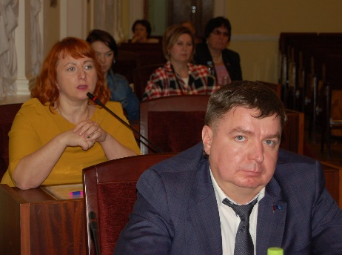
Преамбулой «Круглого стола» стало сообщение С.Туманова – председателя Первичной профсоюзной организации ПАО «КуйбышевАзот» Самарской области, г.Тольятти. В этой профорганизации охват профсоюзным членством составляет почти 100 %, и С.Туманов поделился с коллегами опытом работы в таких «непростых» условиях. «Почивать на лаврах некогда, катиться по накатанной дорожке – это ошибочно», – с таких слов начал свое выступление председатель ППО. Работа в «первичке» не останавливается и идет по всему фронту профсоюзной деятельности. Имея большой охват профчленством, здесь в ежедневной работе по-прежнему актуальны: защита трудовых прав, здоровья работников, повышение заработной платы в тех экономических условиях, которые складываются в городе, регионе. Выстраивание цивилизованного диалога и личностные отношения с социальными партнерами, открытость и максимальное освещение проделанной работы, компетентность и желание работников профкома решить проблемы членов Профсоюза – вот то, чем в своей работе руководствуются в первичной профорганизации С.Туманов и профсоюзный комитет.
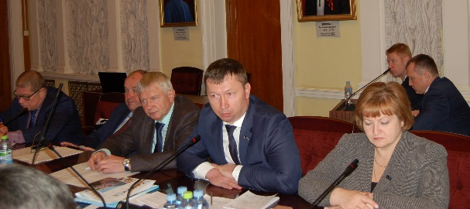
С.Самофалов – председатель ППО АО «Невинномысский Азот» Ставропольского края, г.Невинномысск – в своем выступлении обратил внимание на эффективные используемые в работе механизмы вовлечения работников в Профсоюз. Основной упор делается на возможность убедить работников вступить в Профсоюз посредством ознакомления их с работой «первички» при трудоустройстве. За последние 10 лет ситуация на предприятии значительно изменилась: в 2007 году существовал альтернативный профсоюз, и с ним пришлось бороться за членов Профсоюза. Благодаря совместным действиям всей профсоюзной вертикали (ЦК Профсоюза, территориальной организации Профсоюза и ППО), которые заключались в личных встречах с руководством предприятия, проведении выездного заседания Президиума ЦК РХП в г.Невинномысске, организации и проведении обучающих семинаров для различного уровня профсоюзных работников, открытому письму Председателя Профсоюза работникам предприятия, удалось значительно улучшить имидж как ППО, так и Профсоюза в целом и добиться увеличения членства, а затем и окончательного исчезновения альтернативного профсоюза на предприятии. Теперь каждый, вновь поступающий на работу, в процессе ознакомления с коллективным договором, действующим на предприятии, получает исчерпывающую информацию о работе первичной профсоюзной организации в личной беседе с председателем, заместителем председателя ППО или штатными работниками аппарата профкома ППО, что способствует принятию работником положительного решения о вступлении в Профсоюз.
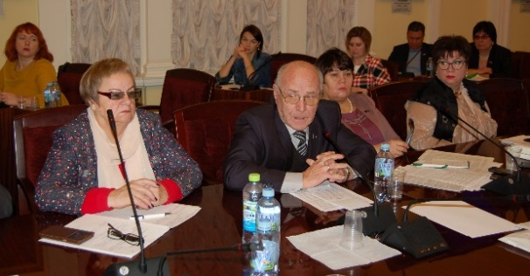
Дополнил коллегу по этой теме, поделившись своим опытом, В.Соколов – председатель ППО ПАО «Балаковорезинотехника» Саратовской области, г.Балаково. Здесь развернулась серьезная схватка за существование первичной профорганизации с администрацией предприятия, которая всячески противодействовала профсоюзной деятельности. В результате конструктивных действий ППО удалось найти точки соприкосновения с руководством предприятия, и ситуация изменилась. В настоящее время в профорганизации также реализуется схема вовлечения в Профсоюз людей, устраивающихся на работу и проходящих ознакомление с положениями коллективного договора, действующего на предприятии. Во многом благодаря этой возможности членов Профсоюза становится больше.
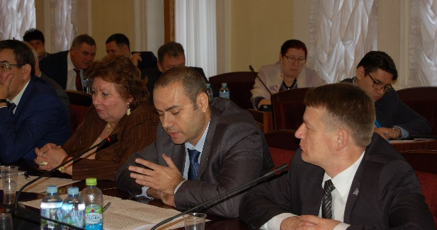
В.Финагин – председатель Самарской областной организации Профсоюза – сообщил о ситуации, связанной с нарушением Устава Профсоюза Первичной профсоюзной организацией «Трансаммиак». Так, председатель ППО «Трансаммиак», зарегистрировав свой устав, инициировала выход ППО из состава Самарской организации РХП и вхождение в Самарскую федерацию профсоюзов на договорной основе как самостоятельного профсоюза. Такие действия членами Самарского областного комитета Росхимпрофсоюза были оценены как наносящие вред Профсоюзу, его имиджу, ведущие к утрате доверия к члену Профсоюза. В результате председатель ППО «Трансаммиак» была отозвана из состава ЦК РХП, ее полномочия как члена Президиума Самарской организации Профсоюза были прекращены и она была исключена из Профсоюза. Эта информация вызвала оживленный обмен мнениями, свою позицию озвучили А.Ситнов – Председатель РХП, Н.Гладкова – председатель Ставропольской краевой организации Профсоюза, О.Севостьянова – председатель ППО ОАО «Тольяттиазот», А.Клейн – председатель Пермской краевой организации Профсоюза, А.Коваленко – заместитель Председателя РХП, Г.Мирошниченко – председатель Республиканской организации Башкортостана Росхимпрофсоюза.
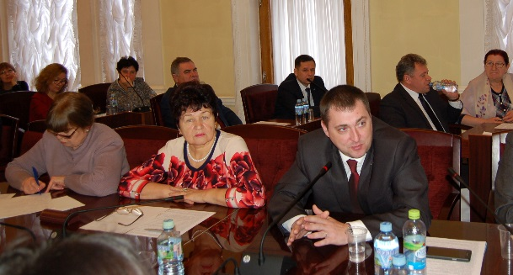
П.Моргачев – председатель Тульской областной организации Профсоюза – поделился опытом взаимодействия с профсоюзной организацией, которая в результате очередной смены собственника предприятия и сопутствующей этому попытки поменять профсоюзную отраслевую принадлежность в угоду корпоративным интересам, перестала быть структурной организацией какого-либо отраслевого профсоюза. Поскольку одним из основных видов экономической деятельности предприятия является химическое производство, в ближайшем времени будет проведена совместная встреча председателя Тульской областной организации Профсоюза и председателя Федерации профсоюзов Тульской области с председателем данной профорганизации для решения вопроса о вхождении профорганизации в Росхимпрофсоюз. По итогам обсуждения данной информации участники «Круглого стола» решили, что председателям территориальных организаций Профсоюза необходимо проверить наличие таких профорганизаций в своих регионах, обратив особое внимание на шинную отрасль.
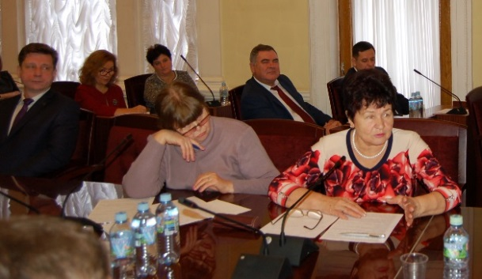
О сохранении первичных профсоюзных организаций при попытках «перетаскивания» их в другой отраслевой профсоюз выступила С.Лосева – председатель Краснодарской краевой организации Профсоюза. Она поделилась информацией о том, как ей пришлось противодействовать МПО ПАО «НК «Роснефть», пытавшейся «перетащить» «первички» в МПО и, соответственно, в другой профсоюз. По этому вопросу также высказались Н.Донских – председатель ППО АО «Газпромнефть-ОНПЗ», Т.Гайткулов – председатель Объединенной профсоюзной организации «Башкирская содовая компания», Э.Амиров – председатель Первичной профсоюзной организации «Башкирская содовая компания», Г.Мирошниченко, В.Быков – председатель Омской областной организации РХП, которые также сталкивались с аналогичными ситуациями. В ходе обмена мнениями участники «Круглого стола» согласились с тем, что только благодаря принципиальной позиции председателей первичных профорганизаций, поддержке их профсоюзных комитетов, актива, которые на встречах неоднократно высказались против перехода в другой профсоюз, при непосредственном участии в этом процессе председателей соответствующих территориальных организаций Профсоюза удаётся сохранить ППО в структуре Росхимпрофсоюза.
Своим опытом по сохранению профорганизации при реструктуризации предприятия, выводе отдельных производств в аутсорсинг поделились с участниками «Круглого стола» С.Самофалов, Н.Гладкова, Л.Лялина – главный специалист профкома ПАО «НКНХ» по оргмассовой работе.
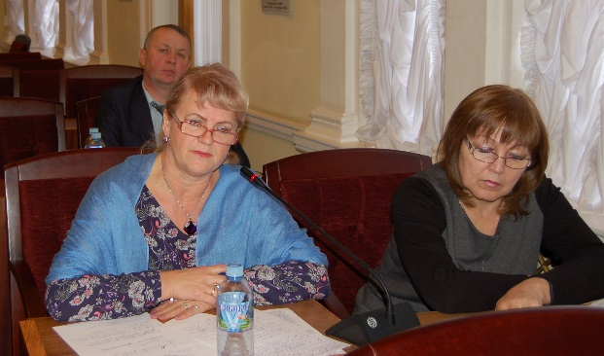
В выступлении С.Самофалов обратил внимание на необходимость вступления в диалог с администрацией предприятия с момента начала процесса вывода части структуры в аутсорсинг, чтобы не упустить ситуацию из-под контроля. Только так можно сохранить и членов Профсоюза, и веру людей в Профсоюз, что не менее важно. Как отметила Л.Лялина, в ППО ПАО «НКНХ» уже отработаны алгоритмы действий профорганизации в процессе вывода отдельных производств в аутсорсинг, в результате которых постоянно меняющаяся структура производства находит моментальное отражение в профсоюзной структуре и ни один человек «потеряться» не может. С.Ян – председатель Новгородской областной организации Профсоюза – отметил, что на ПАО «Акрон» у профкома тоже отработан механизм защиты профчленства при создании дочерних предприятий, но ситуация возникает немного другая, если подключаются к делу кадровые агентства, однако и с ними можно и нужно работать. Эта тема вызвала широкий отклик среди участников «Круглого стола», коллег дополнили Н.Донских, А.Игумнов – председатель ОПО «Фосагро-Апатит», А.Шалаев – председатель ППО ПАО «Сильвинит».
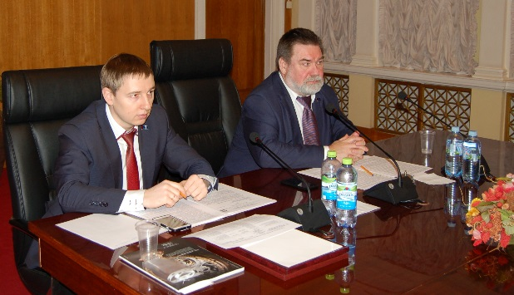
Оживленная дискуссия развернулась при обсуждении вопроса о практике введения должности освобожденного председателя первичной профсоюзной организации при численности членов Профсоюза менее 500 человек. Свою позицию о том, когда и как принимать такие решения, озвучили С.Ян, В.Финагин, А.Клейн, С.Лосева, Г.Мирошниченко, А.Ситнов. Такие ситуации довольно часто возникают на различных предприятиях отрасли, и почти всеми участниками диалога было высказано мнение, что многое зависит не только от финансовой ситуации, хотя это важный фактор для сохранения должности выборного председателя, но и от эффективности работы самого председателя «первички» и целесообразности продолжения его профсоюзной работы. Здесь нужен индивидуальный подход к каждой ситуации, и, чтобы такой подход можно было реализовать, необходимо внести коррективы в Инструкцию по проведению отчетов и выборов в Профсоюзе.
Помимо проблемы сохранения профсоюзного членства, обсуждались и другие вопросы.
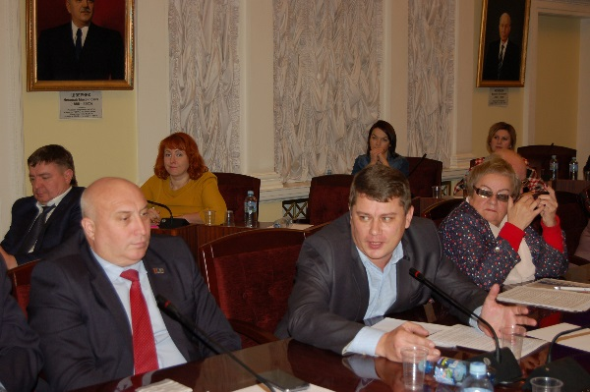
Так, например, о своем отношении к применяемым в настоящее время способам и методам повышения производительности труда высказались А.Крылов – председатель Ярославской областной организации Профсоюза, А.Ситнов, С.Лосева, И.Зайнетдинов – председатель ППО «НефтеХим», Л.Фролова – председатель Тамбовской областной организации Профсоюза.
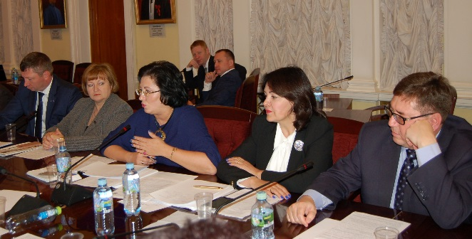
Затем Г.Мирошниченко рассказала присутствующим о «Промышленной революции 4.0», что подняло большую дискуссию среди участников «Круглого стола» о вызовах, которые в этой связи стоят перед Профсоюзом и отраслью. А.Ситнов, С.Ян, Т.Гайткулов, А.Клейн дополнили выступление своими прогнозами развития робототехники, химического производства и страны в целом.
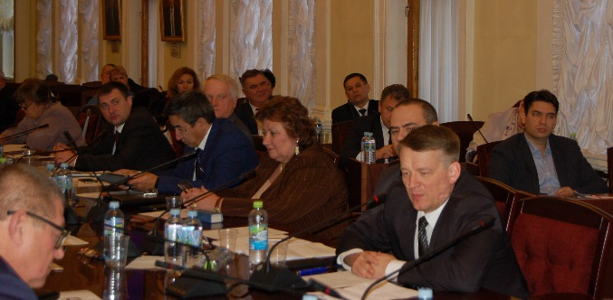
Вопрос о том, как формировать кадровый резерв и что этому мешает, вызвал оживленный отклик среди участников. А.Ильин – председатель Татарстанской республиканской организации Профсоюза – выступил первым, а затем слово взяли А.Клейн, З.Ганиева – заместитель председателя Республиканской организации Башкортостана Росхимпрофсоюза, С.Ян, С.Лосева, В.Быков, Э.Амиров, Г.Мирошниченко, А.Игумнов, И.Маслова – председатель Оренбургской областной организации Профсоюза, Т.Гайткулов, А.Ситнов. Все отметили, что проблема с кадрами и резервом действительно существует, и на нее влияет множество факторов. Это и финансовая составляющая, и конкуренция на рынке труда – представители работодателей часто перехватывают перспективных людей у Профсоюза, и тот факт, что, уходя работать в Профсоюз на выборную должность, работник практически перестает быть конкурентным специалистом, постепенно теряя квалификацию в производстве, что тоже не может не отражаться на его выборе.
Обсуждались и другие вопросы.
Подводя итоги заседания «Круглого стола», участники посчитали необходимым:
- использовать полученную информацию в практической деятельности территориальных, объединенных и первичных организаций Профсоюза в целях совершенствования их работы с учетом как позитивного, так и негативного опыта применения отдельных форм и методов профсоюзной работы;
- на всех уровнях организационной структуры Профсоюза продолжить работу по выполнению установленной VIII Съездом Профсоюза в «Основных направлениях деятельности Российского профсоюза работников химических отраслей промышленности на период до 2020 г.» задачи сохранения целостности, организационного укрепления и обеспечения единства действий Профсоюза и его структурных организаций;
- провести в территориальных организациях Профсоюза, а также объединенных, первичных профорганизациях, состоящих на учете в ЦК Профсоюза, аналогичное обсуждение их опыта и практики, форм и методов работы по организационному укреплению Профсоюза, взяв за основу повестку настоящего «Круглого стола», дополнив её вопросами, отражающими специфику своего региона, конкретной организации;
- внести в установленном порядке соответствующие корректировки в Инструкцию по проведению отчетов и выборов в Профсоюзе, в том числе в части порядка принятия решения о введении должности выборного освобожденного председателя ППО при ее численности менее 500 членов Профсоюза.

